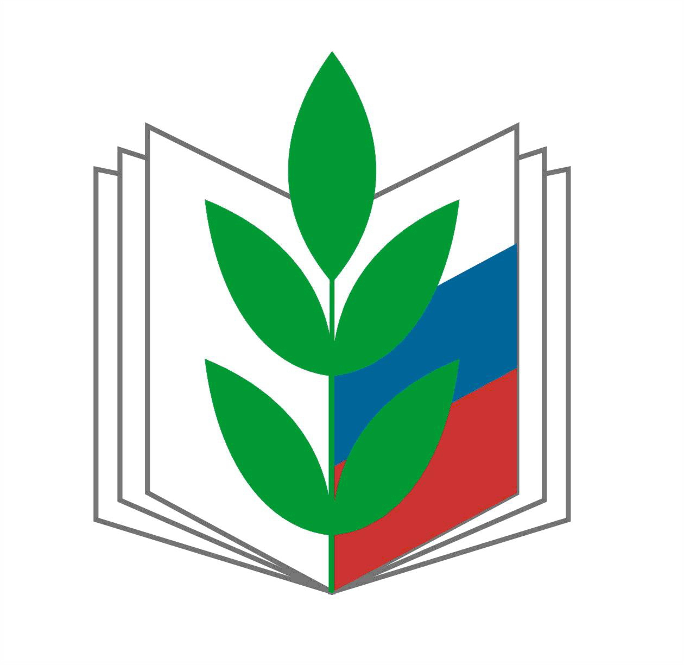
Волгоградская областная организация Профессионального Союза
работников народного образования и науки Российской Федерации

Информационный листок. Выпуск № 13 2021г.

Как отмечаем в этом году 4 ноября?

День народного единства - государственный праздник в соответствие с Федеральным законом от 29.12.2004г. № 201-ФЗ, который ежегодно отмечается в России 4 ноября. Он был утвержден в память о событиях 1612 года, когда народное ополчение под предводительством Кузьмы Минина и Дмитрия Пожарского освободило Москву от польских интервентов.
Этот день — нерабочий для всех трудящихся как по пяти-, так и по шестидневному графикам (ст. 112 ТК РФ). В 2021 году он выпал на четверг.

Выходные дни в ноябре 2021 — пятидневка
Помимо выходных в субботы и воскресенья у работающих 5 дней в неделю будет еще один выходной в ноябре 2021 года — пятница 5 ноября. Этот день перенесен с субботы 2 января 2021 (Постановление Правительства РФ от 10.10.2020 № 1648). Таким образом, первые выходные ноября 2021 года при пятидневке продлятся с четверга 4 ноября по воскресенье 7 ноября.

Выходные дни в ноябре 2021 — шестидневка
У работников на шестидневке дополнительного выходного дня в ноябре 2021 года не будет (выходные — только воскресенья). Ну и в первую рабочую неделю ноября 2021 года будем дополнительно отдыхать в праздник День народного единства - 4 ноября.
Действие Постановления Правительства РФ от 10.10.2020 № 1648 не распространяется, а перенос с субботы 2 января 2021 года не применяется, так как субботы у сотрудников на шестидневной рабочей неделе — рабочие дни.

Ваши вопросы продолжат данную серию информационных материалов для членов Профсоюза.
Юристы обкома Профсоюза
8-8442-38-35-95, 38-97-62
obkom@ed-prof.ru

